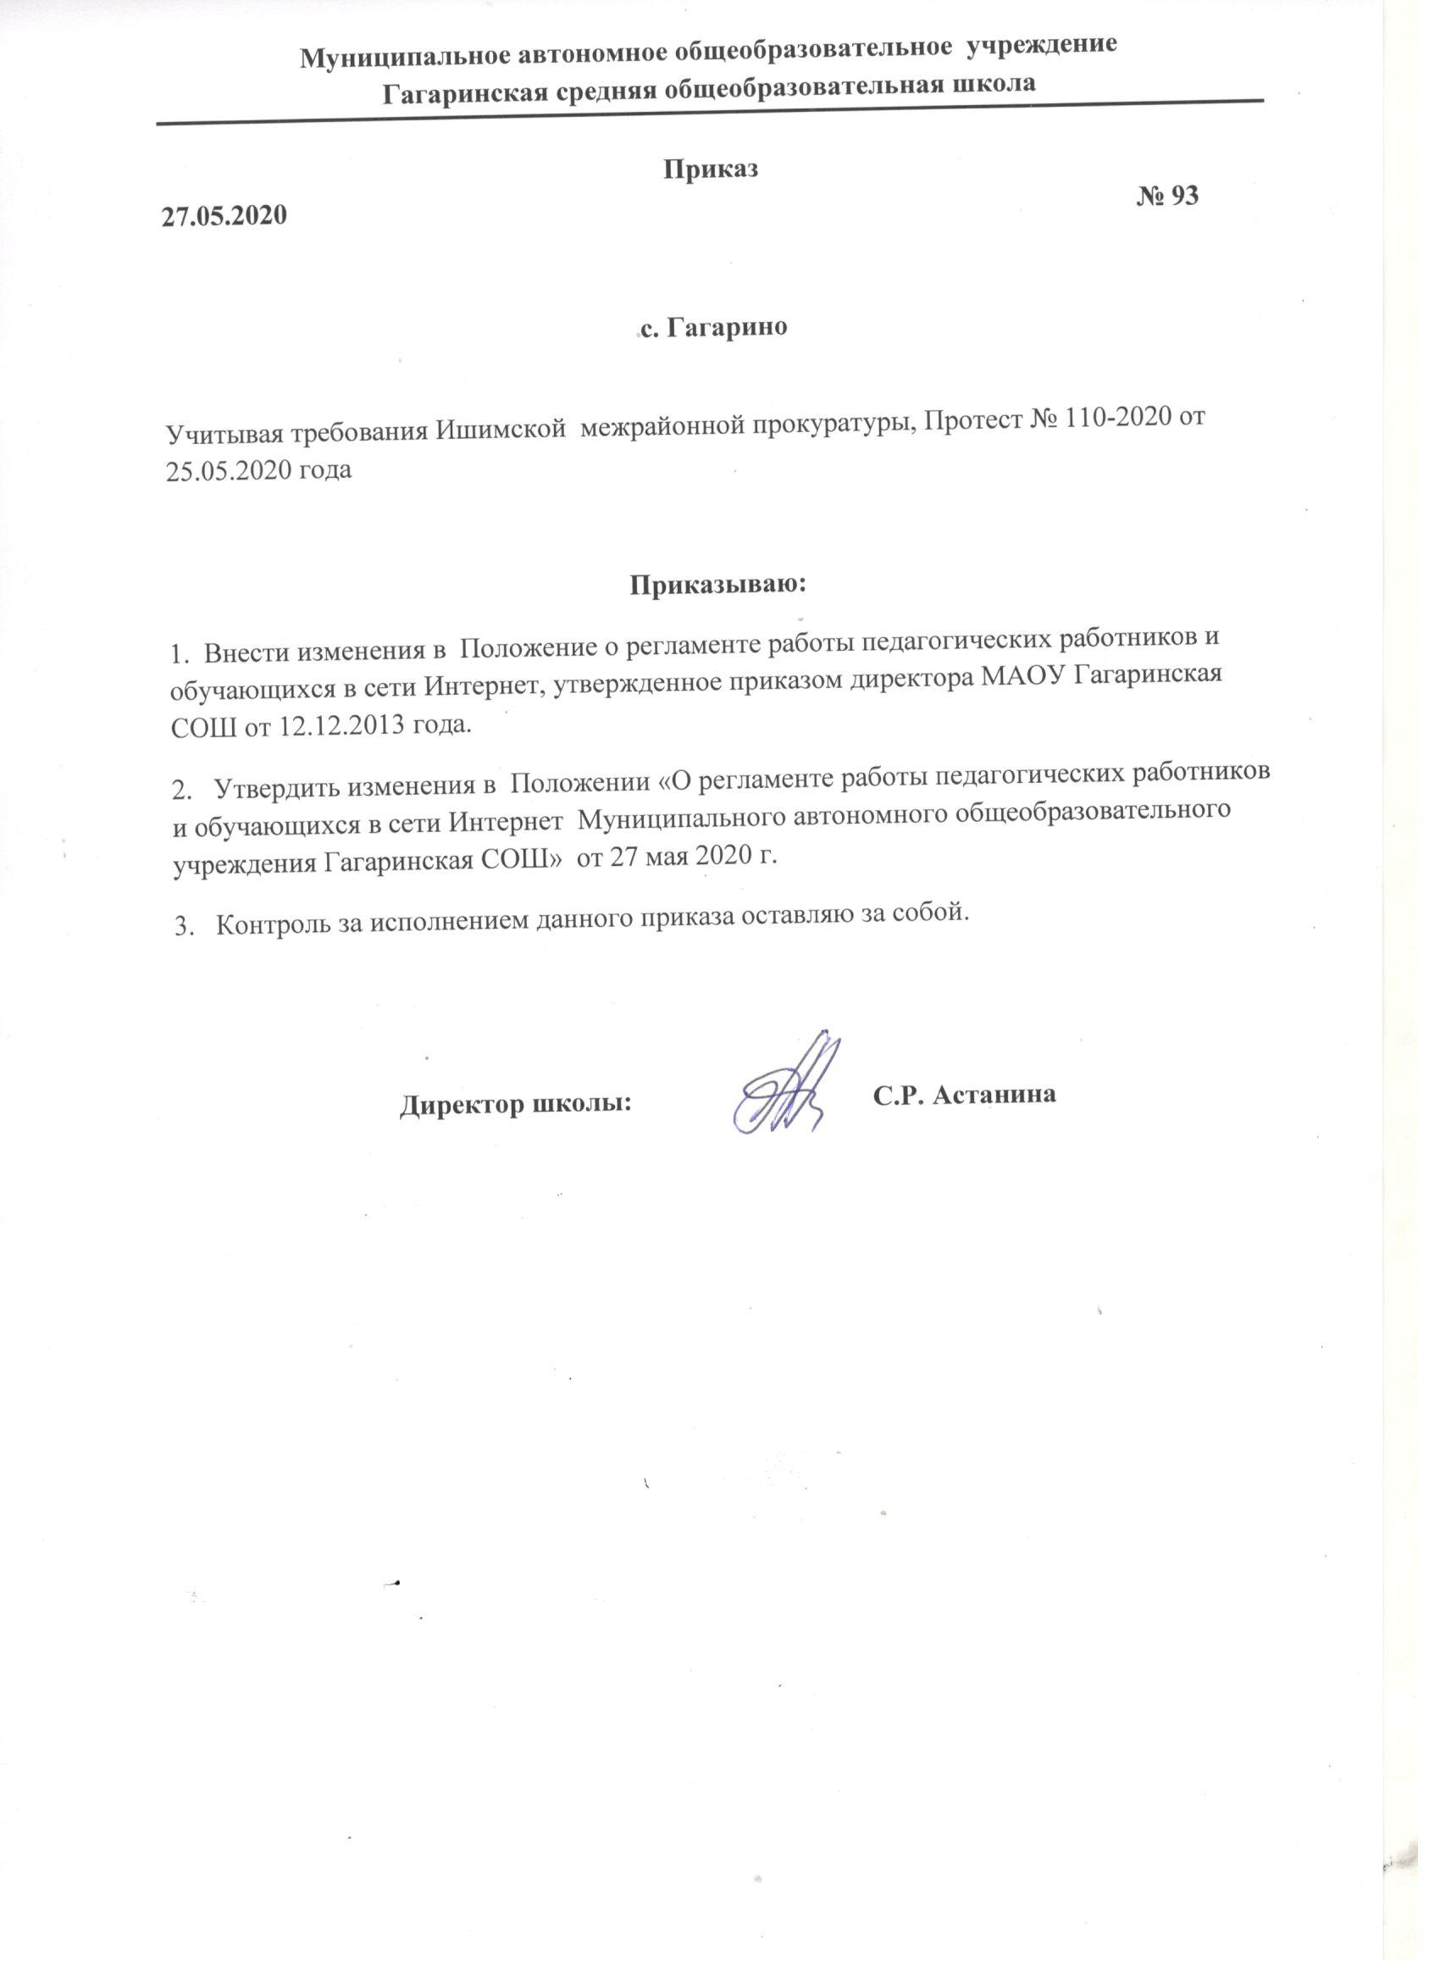

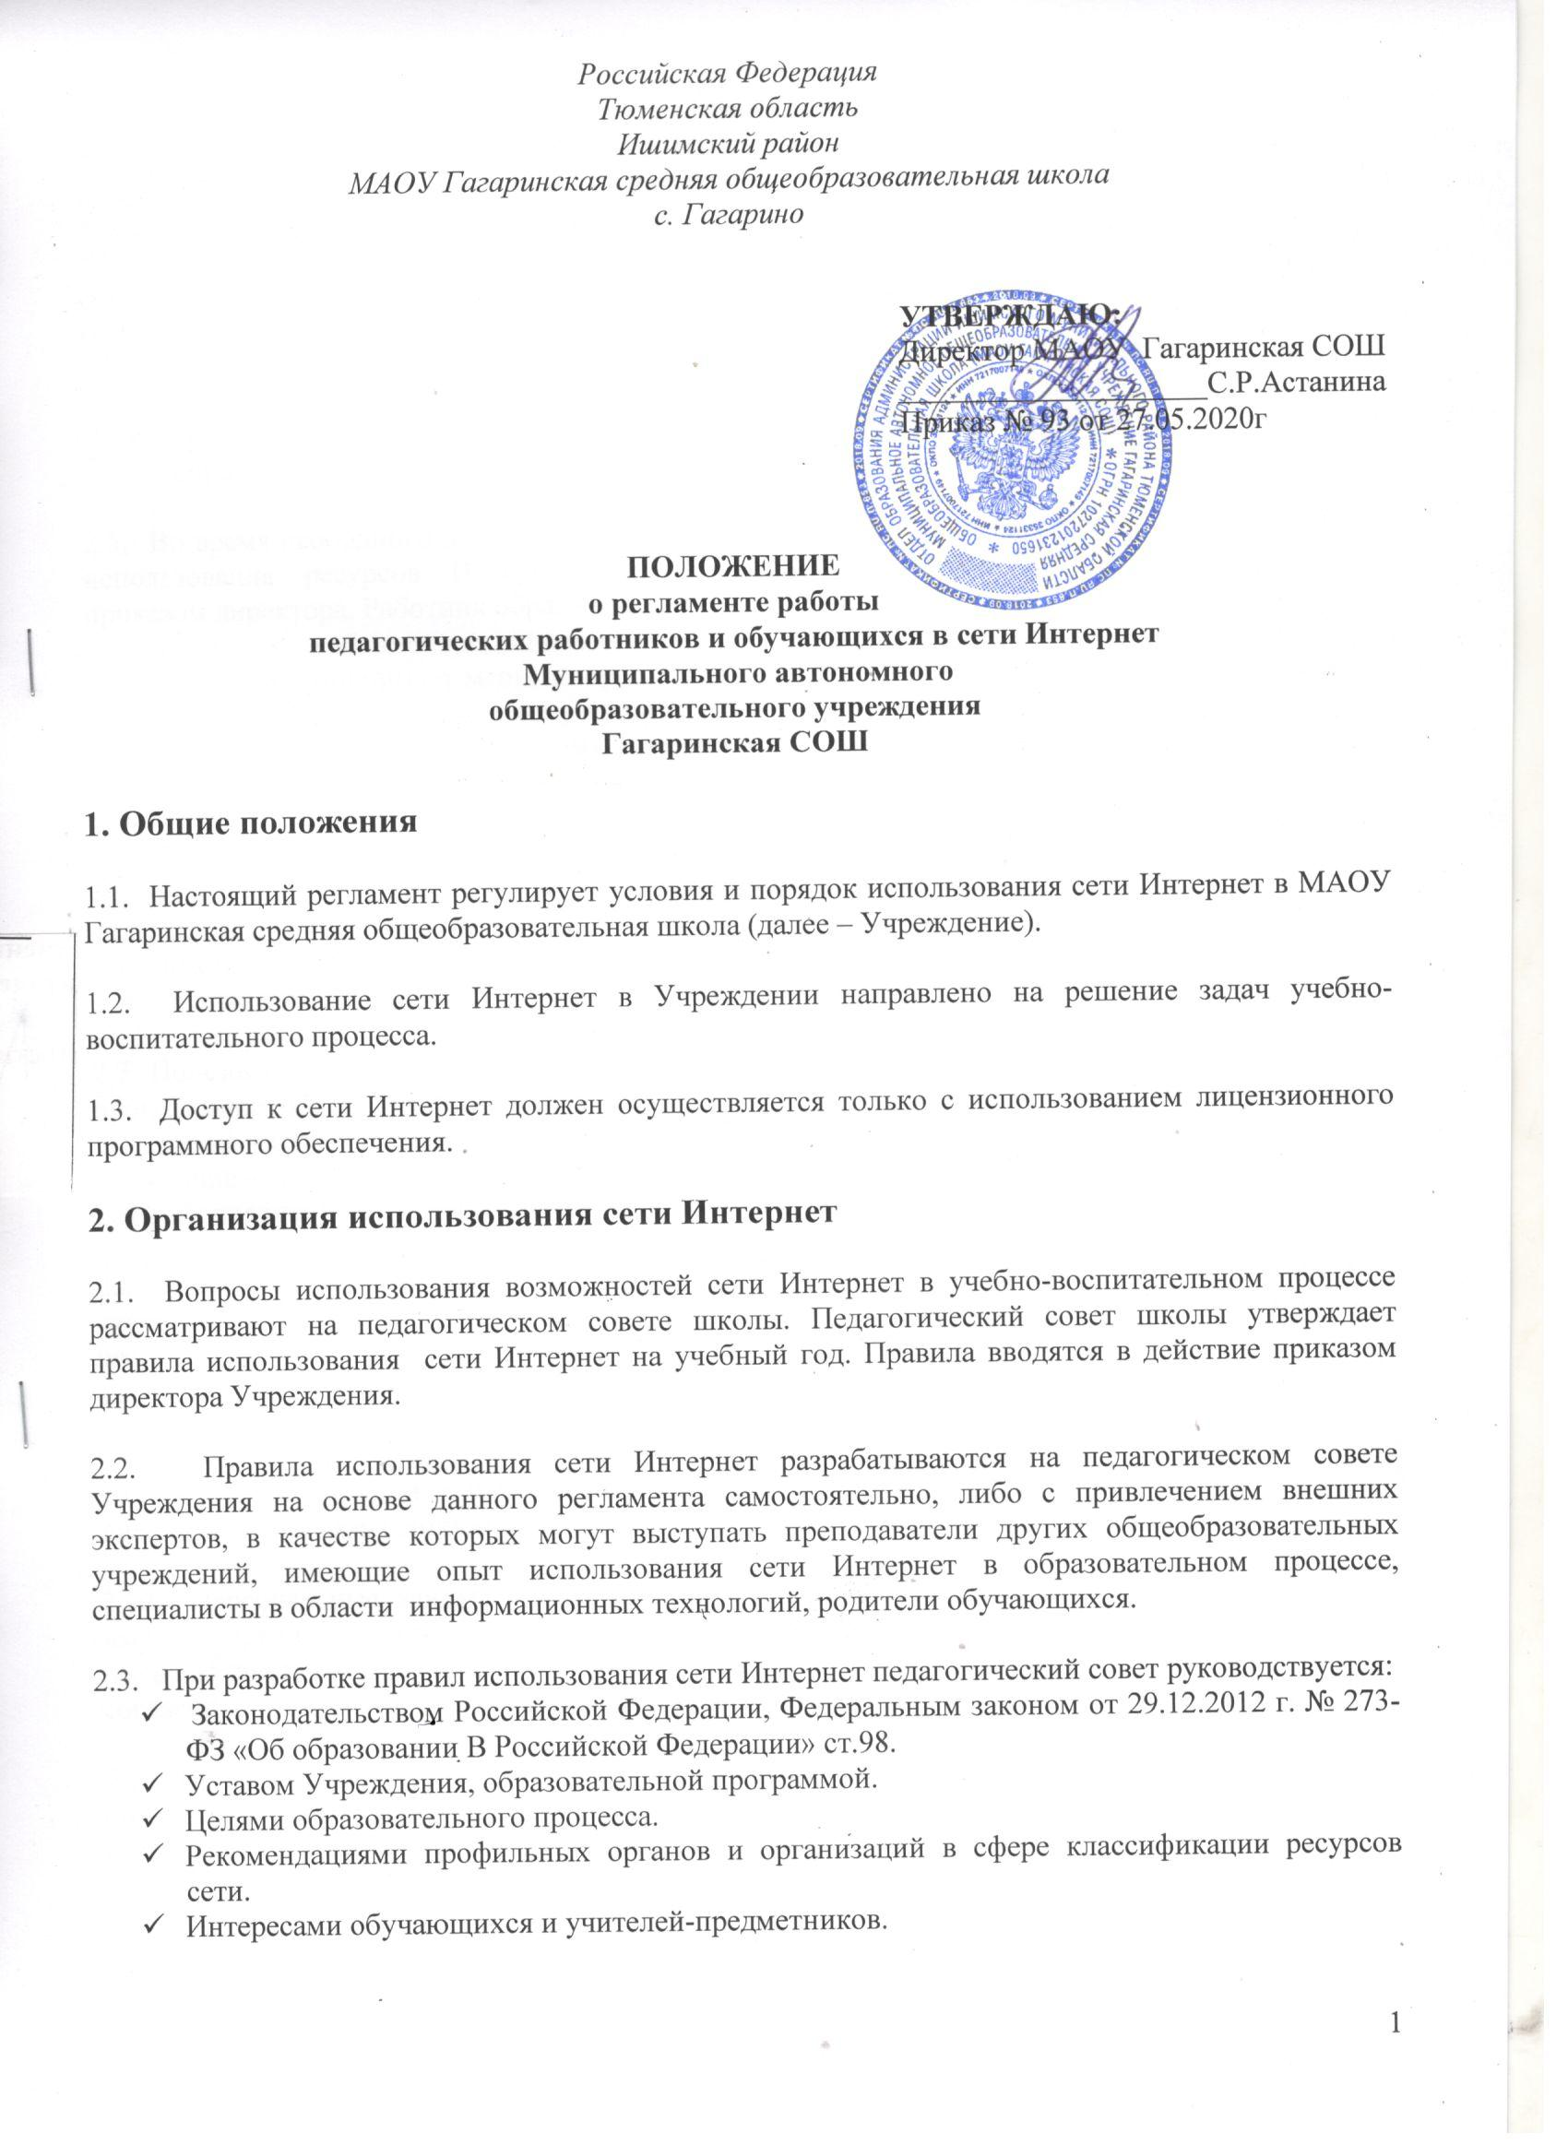

2.4. Руководитель учреждения отвечает за эффективный и безопасный доступ к сети Интернет пользователей (сотрудников и учащихся школы), назначает в соответствии с установленными правилами лицо, ответственное за организацию работы и ограничение доступа к сети Интернет, из
числа заместителей директора, деятельность которого связана с образовательным процессом.
Во время уроков и других занятий в рамках учебного процесса контроль за использованием обучающимися сети Интернет осуществляет учитель-предметник, ведущий урок в классе, компьютерном классе. При этом учитель:
- наблюдает за использованием компьютеров в сети Интернет обучающимися;

- принимает меры по пресечению обращений к ресурсам, не имеющим отношения к образовательному процессу.

2.5. Во время свободного доступа обучающихся к сети Интернет вне учебных занятий контроль использования ресурсов Интернета осуществляют работники Учреждения, определенные приказом директора. Работник образовательного учреждения:
  - наблюдает за использованием компьютера в сети Интернет обучающимися;
  - принимает меры по пресечению обращений к ресурсам, не имеющим отношения к образовательному процессу;
  - сообщает классному руководителю о случаях нарушения обучающимися установленных Правил пользования Интернетом.

2.6. При использовании сети Интернет в Учреждении учащимся предоставляется доступ только к тем ресурсам, содержание которых не противоречит законодательству Российской Федерации и которые имеют прямое отношение к образовательному процессу. Проверка выполнения такого требования осуществляется с помощью специальных технических средств и программного обеспечения контентной фильтрации, установленного в Учреждении (Интернет-цензор).
2.7. Пользователи сети Интернет в Учреждении должны учитывать, что технические средства и программное обеспечение не могут обеспечить полную фильтрацию ресурсов сети Интернет вследствие частого обновления ресурсов. В связи с этим существует вероятность обнаружения обучающимися ресурсов, не имеющих отношения к образовательному процессу и содержание которых противоречит законодательству Российской Федерации.
2.8. При обнаружении указанной информации пользователю необходимо сообщить об этом ответственному лицу за использование сети Интернет в Учреждении, указав при этом адрес ресурса.
2.9. Отнесение определенных ресурсов и (или) категорий ресурсов в соответствующие группы, доступ к которым регулируется техническими средствами и программным обеспечением контентной фильтрации, в соответствии с принятыми в Учреждении правилами обеспечивается директором или назначенным им ответственным лицом Учреждения.

2.10. Персональные данные педагогических работников и обучающихся (включая фамилию и имя, класс, год обучения, возраст, фотографию, данные о месте жительства, телефон и др., иные сведения личного характера могут размещаться на интернет - ресурсах только с письменного согласия лица, чьи персональные данные размещаются.
2.11. При получении согласия на размещение персональных данных представитель Учреждения обязан разъяснить возможные риски и последствия их опубликования. Учреждение не несет ответственности за такие последствия, если предварительно было получено письменное согласие лица (его законного представителя) на опубликование персональных данных.
3. Права, обязанности и ответственность пользователей
3.1. Использование сети Интернет в Учреждении осуществляется в целях образовательного процесса или для получения администрацией Учреждения информации, необходимой для организации учебно-воспитательного процесса (нормативно-правовой документации, законов, локальных актов и др.), для получения информации по модернизации российского образования, проводимых конкурсах, смотрах в системе образования Тюменской области и всероссийского уровня, а также информации, способствующей улучшению материально-технической базы Учреждения.

3.2. Преподаватели, сотрудники, обучающиеся могут бесплатно пользоваться доступом к глобальным интернет - ресурсам по разрешению лица, назначенного ответственным за организацию в Учреждении работы сети Интернет и ограничению доступа.

3.3. К работе в сети Интернет допускаются лица, прошедшие инструктаж и обязавшиеся соблюдать правила работы
3.4. За одним компьютерным столом должно находиться не более одного пользователя.
3.5. Пользователям запрещается:
- посещать сайты, содержание и тематика которых недопустимы для несовершеннолетних и (или) нарушают законодательство Российской Федерации (порнография, эротика, знакомства, пропаганда насилия, терроризма, политического и религиозного экстремизма, национальной, расовой и т.п. розни, иные ресурсы схожей направленности);
- загрузка и распространение материалов, содержащих вирусы или другие компьютерные коды, файлы или программы, предназначенные для нарушения, уничтожения либо ограничения функциональности любого компьютерного или телекоммуникационного оборудования или программ, для осуществления несанкционированного доступа, а также серийные номера к коммерческим программным продуктам и программы для их генерации, логины, пароли и прочие средства для получения несанкционированного доступа к платным ресурсам в Интернете, а также размещение ссылок на вышеуказанную информацию;
- загружать и запускать исполняемые либо иные файлы без предварительной проверки на наличие вирусов установленным антивирусным пакетом;
- распространять информацию, порочащую честь и достоинство граждан;
- вносить какие-либо изменения в программное обеспечение, установленное как на рабочей станции, так и на серверах;
- изменять конфигурацию компьютеров, в том числе менять системные настройки компьютера и всех программ, установленных на нем (заставки, картинку рабочего стола, стартовой страницы браузера);
- включать, выключать и перезагружать компьютер без согласования с ответственным за организацию в Учреждении работы сети Интернет;
- осуществлять действия, направленные на «взлом» любых компьютеров, находящихся как в «точке доступа к Интернету» школы, так и за его пределами;
- использовать возможности «точки доступа к Интернету» Учреждения для пересылки и записи непристойной, клеветнической, оскорбительной, угрожающей и порнографической продукции, материалов и информации;
- осуществлять любые сделки через Интернет;
- работать с объемными ресурсами (видео, аудио, чат, фото) без согласования с лицом, назначенным ответственным за организацию в Учреждении работы сети Интернет;

3.6. Пользователи несут ответственность:
- за содержание передаваемой, принимаемой и печатаемой информации;
- за нанесение любого ущерба оборудованию в «точке доступа к Интернету» (порча имущества, вывод оборудования из рабочего состояния) пользователь несет материальную ответственность в соответствии с законодательством. Ликвидация последствий халатного отношения и порчи имущества, находящегося на балансе Учреждения происходит за счет лица, нанесшего ущерб имуществу Учреждения. С целью учета лиц, занимающихся на том или ином компьютере, ответственному лицу необходимо закрепить за каждым столом обучающихся из тех классов, которые осуществляют обучение в компьютерном классе Учреждения.
- при случайном обнаружении ресурса, содержание которого не имеет отношения к образовательному процессу, учащийся обязан незамедлительно сообщить об этом учителю-предметнику, проводящему занятие. Учитель-предметник обязан зафиксировать доменный адрес ресурса и время его обнаружения и сообщить об этом лицу, ответственному за работу сети и ограничение доступа к информационным ресурсам.

3.7. Пользователи имеют право:
- работать в сети Интернет в течение периода времени, определенного Правилами Учреждения;
- сохранять полученную информацию на съемном диске (дискете, CD-ROM, флеш - накопителе);
- размещать собственную информацию в сети интернет на Интернет-ресурсах Учреждения;
- иметь учетную запись электронной почты на интернет- ресурсах Учреждения.

